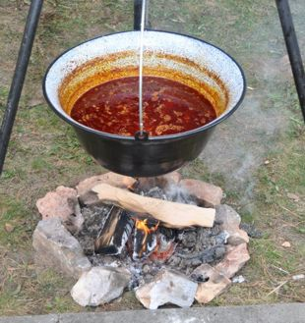 Pozvánka
Obecní úřad a TJ Sokol Palonín – oddíl jógy zvou na 2. ročník soutěže ve vaření guláše „ Palonínský kotlík“, akce proběhne v sobotu 7. srpna 2021 od 12,00 hodin v areálu obecní zahrady. Pro tři nejlepší týmy jsou připraveny ceny.

Kromě ochutnávání vynikajících gulášů bude k dispozici bohaté občerstvení v prodejním stánku !

Srdečně zvou pořadatelé.

Každý, kdo si zakoupí degustační kartu, může se zúčastnit hodnocení, na základě kterého bude vyhlášen vítěz.

Cena degustační karty je 50,- Kč.

Pro ostatní zájemce bude cena 1 porce guláše 60,- Kč.

